Empezar a trabajar en la rama br:/main/rama1
Para comenzar a trabajar con una de las ramas, la primera operación será cambiar el selector, para ello basta con la rama /main/rama1 seleccionada dar a botón derecho cambiar a rama.
Después de cambiar el selector y realizar una operación de update, el usuario podrá desproteger el fichero main.cs. La Figura 1 muestra el aspecto de la vista principal de elementos tras el check out.
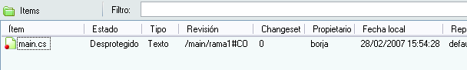
Figura 1. Un check out en la primera rama
Observe que una vez que el fichero ha sido desprotegido, la nueva revisión está ubicada en la rama br:/main/rama1.
El desarrollador modifica el fichero, y puede ver los cambios usando la herramienta de diferencias, como muestra la Figura 2.
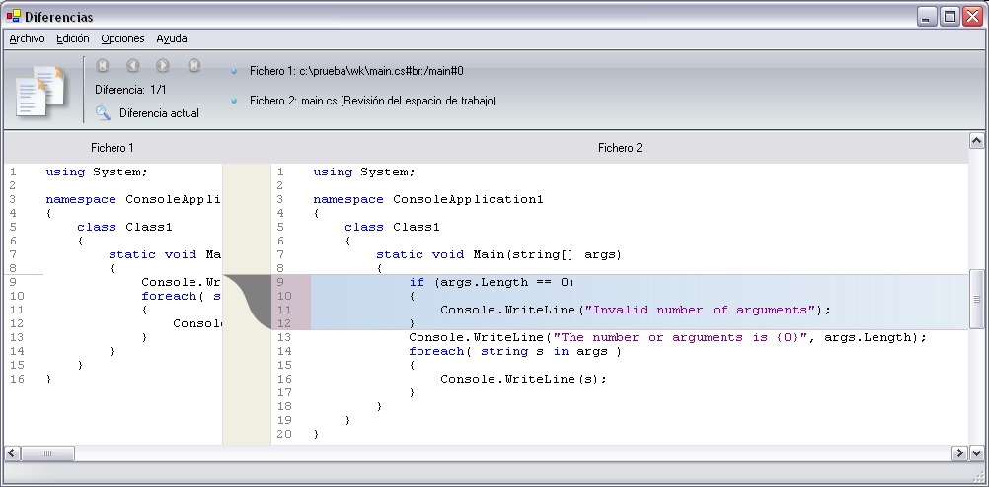
Figura 2. Cambios hechos por el primer desarrollador

